INSTITUTO NACIONAL PENITENCIARIO Y CARCELARIO INPEC
COMPLEJO PENITENCIARIO Y CARCELARIO CON ALTA Y MEDIA SEGURIDAD DE IBAGUE – INCLUYE PABELLON DE RECLUSION ESPECIAL - COIBA
PROCESO DE SELECCION No. COIBA - MC-639-028-2023

OBJETO: CONTRATAR ADQUISICIÓN DE ELEMENTOS PARA EL FORTALECIMIENTO DE LOS PROGRAMAS DE CULTURA, DEPORTE Y RECREACION PARA LA POBLACIÓN PRIVADA DE LA LIBERTAD, DEL COMPLEJO CARCELARIO Y PENITENCIARIO CON ALTA Y MEDIA SEGURIDAD DE IBAGUÉ PICALEÑA INCLUYE PABELLÓN ESPECIAL – COIBA

ADENDA N0. 01

AVISO CONVOCATORIA LIMITACIÓN A MIPYMES

El numeral 3 CONVOCATORIA LIMITADAS A MIPYMES, de los Estudios Previos en donde se preceptuó:

“(…) El presente proceso puede ser limitado a MiPymes de acuerdo a las condiciones establecidas en el Decreto 1860-2021 "Por el cual se modifica y adiciona el Decreto 1082 de 2015, Único Reglamentario del Sector Administrativo de Planeación Nacional, con el fin reglamentar los artículos 30, 31, 32, 34 y 35 de la Ley 2069 de 2020, en lo relativo al sistema de compras públicas y se dictan otras disposiciones"

ARTÍCULO 2.2.1.2.4.2.2. Convocatorias limitadas a Mípyme. Las Entidades Estatales independientemente de su régimen de contratación, los patrimonios autónomos constituidos por Entidades Estatales y los particulares que ejecuten recursos públicos, deben limitar la convocatoria de los Procesos de Contratación con pluralidad de oferentes a las Mipyme colombianas con mínimo un (1) año de existencia, cuando concurran los siguientes requisitos:
1. El valor del Proceso de Contratación sea menor a ciento veinticinco mil dólares de los Estados Unidos de América (US$125.000), liquidados con la tasa de cambio que para el efecto determina cada dos años el Ministerio de Comercio, Industria y Turismo.
2. Se hayan recibido solicitudes de por lo menos dos (2) Mipyme colombianas para limitar la convocatoria a Mipyme colombianas. Las Entidades Estatales independientemente de su régimen de contratación, los patrimonios autónomos constituidos por Entidades Estatales y los particulares que ejecuten recursos públicos, deben recibir estas solicitudes por lo menos un (1) día hábil antes de la expedición del acto administrativo de apertura, o el que haga sus veces de acuerdo con la normativa aplicable a cada Proceso de Contratación. Tratándose de personas jurídicas, las solicitudes solo las podrán realizar Mipyme, cuyo objeto social les permita ejecutar el contrato relacionado con el proceso contractual.
PARÁGRAFO. Las cooperativas y demás entidades de economía solidaria, siempre que tengan la calidad de Mípyme, podrán solicitar y participar en las convocatorias limitadas en las mismas condiciones dispuestas en el presente artículo.

ARTÍCULO 2.2.1.2.4.2.3. Limitaciones territoriales. De conformidad con el parágrafo 1 del artículo 12 de la Ley 1150 de 2007, las Entidades Estatales, independientemente de su régimen de contratación, los patrimonios autónomos constituidos por Entidades Estatales y los particulares que ejecuten recursos públicos, pueden realizar convocatorias limitadas a Mipyme colombianas que tengan domicilio en los departamentos o municipios en donde se va a ejecutar el contrato. Cada Mipyme deberá acreditar su domicilio con los documentos a los que se refiere el siguiente artículo.

ARTÍCULO 2.2.1.2.4.2.4. Acreditación de requisitos para participar en convocatorias limitadas. La Mipyme colombianas deben acreditar que tiene el tamaño empresarial establecido por la ley de la siguiente manera:
1. Las personas naturales mediante certificación expedida por ellos y un contador público, adjuntando copia del registro mercantil.

2. Las personas jurídicas mediante certificación expedida por el representante legal y el contador o revisor fiscal, si están obligados a tenerlo, adjuntando copia del certificado de existencia y representación legal expedido por la Cámara de Comercio o por la autoridad competente para expedir dicha certificación. Para la acreditación deberán observarse los rangos de clasificación empresarial establecidos de conformidad con la Ley 590 de 2000 y el Decreto 1074 de 2015, o las normas que lo modifiquen, sustituyan o complementen.
PARÁGRAFO 1. En todo caso, las Mipyme también podrán acreditar esta condición con la copia del certificado del Registro Único de Proponentes, el cual deberá encontrarse vigente y en firme al momento de su presentación.

PARÁGRAFO 2. Para efectos de la limitación a Mipyme, los proponentes aportarán la copia del registro mercantil, del certificado de existencia y representación legal o del Registro Único de Proponentes, según corresponda conforme a las reglas precedentes, con una fecha de máximo sesenta (60) días calendario anteriores a la prevista en el cronograma del
PARÁGRAFO 3. En las convocatorias limitadas, las Entidades Estatales independientemente de su régimen de contratación, los patrimonios autónomos constituidos por Entidades Estatales y los particulares que ejecuten recursos públicos, solo deberán aceptar las ofertas de Mipyme o de proponentes plurales integrados únicamente por Mipyme.
PARÁGRAFO 4. Los incentivos previstos en los artículos 2.2.1.2.4.2.2 y 2.2.1.2.4.2.3 de este Decreto no excluyen la aplicación de los criterios diferenciales para los emprendimientos y empresas de mujeres en el sistema de compras públicas."

DOMICILIO MIPYMES. Concepto C ‒ 041 de 2022. COLOMBIA COMPRA EFICIENTE.

Para la acreditación y la participación de mipymes no se admitirán sucursales, solamente aquellas que tengan domicilio a nivel municipal o departamental. La entidad acoge concepto de Colombia compra eficiente el cual establece lo siguiente:

Ni en vigencia del antiguo artículo 2.2.1.2.4.2.3 del Decreto 1082 de 2015 ni con la modificación realizada por el artículo 5 del Decreto 1860 de 2021 es posible que las mipymes participen en convocatorias públicas limitadas territorialmente a municipios o departamentos donde se va a ejecutar el contrato, acreditando que en el lugar cuentan con una sucursal. Lo anterior porque según el parágrafo 1 del artículo 34 de la Ley 2069 de 2020 y el artículo 2.2.1.2.4.2.3 del Decreto 1082 de 2015, modificado por el artículo 5 del Decreto 1860 de 2021, la limitación territorial sólo aplica a «Mipyme colombianas que tengan domicilio en los departamentos o municipios en donde se va a ejecutar el contrato».

El artículo 263 del Código de Comercio define las sucursales como «los establecimientos de comercio abiertos por una sociedad, dentro o fuera de su domicilio, para el desarrollo de los negocios sociales o parte de ellos, administrados por mandatarios con facultades para representar la sociedad». Nótese que la norma se refiere a los conceptos de «sucursal» y «domicilio» de forma diferente, de lo que se deriva que las sociedades comerciales tienen un domicilio y puede tener una o varias sucursales que son establecimientos de comercio, esto es, bienes mercantiles pertenecientes a la sociedad. En ese mismo sentido, los artículos 110 y 111 ibídem se refieren a tales conceptos de forma independiente. El uno para referirse a los requisitos de constitución de una sociedad comercial y el otro para determinar el lugar donde se debe inscribir la escritura pública de constitución de la sociedad comercial. En ese sentido, si el legislador distinguió entre uno y otro y si el reglamento se refiere al «domicilio», se entiende que no es procedente extender el beneficio contenido en el artículo 2.2.1.2.4.2.3. ibídem a las entidades que tienen «sucursales» en el municipio o departamento en donde se va a ejecutar el contrato estatal. (…)”

La presente convocatoria fue publicada el día veintidós (22) de agosto de 2023, otorgando dentro del cronograma, el plazo para la presentación de la Solicitud de Limitación del Proceso a Mipyme.

Durante el plazo establecido, se han recibido Tres (03) solicitudes para que la convocatoria sea limitada a Mipymes colombianas, las cuales solicitan limitación territorial para el Municipio de Ibagué Tolima, lo cual se debe acoger al parágrafo 1 del artículo 34 de la Ley 2069 de 2020; cumpliéndose con los requisitos mínimos exigidos en los estudios previos para el efecto:

- Cintas & Tintas Impresoras SAS Nit. 901.263.380-0
- Multiservicios y Dotaciones Carbel Nit. 14.236.098-6
- Distribuidora del Centro Ibagué Nit, 46.640.608

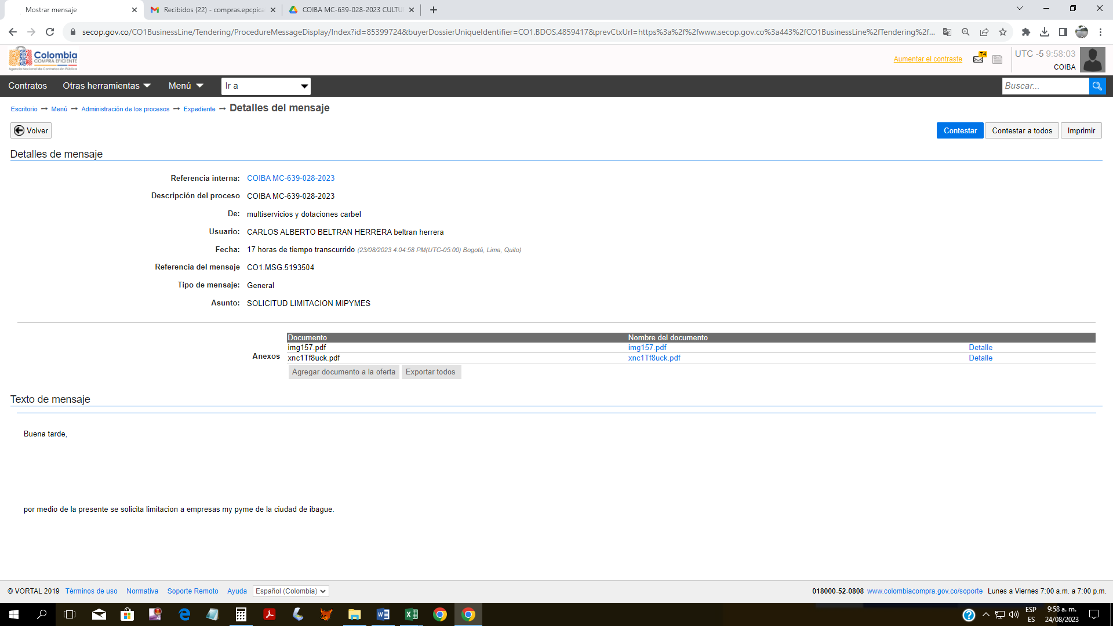
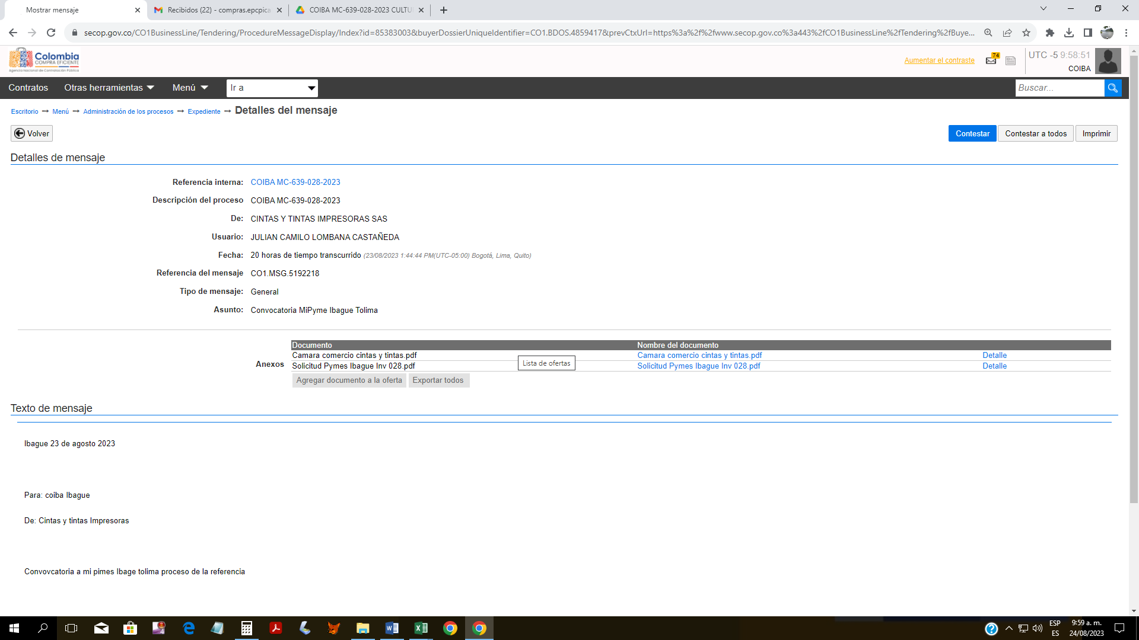

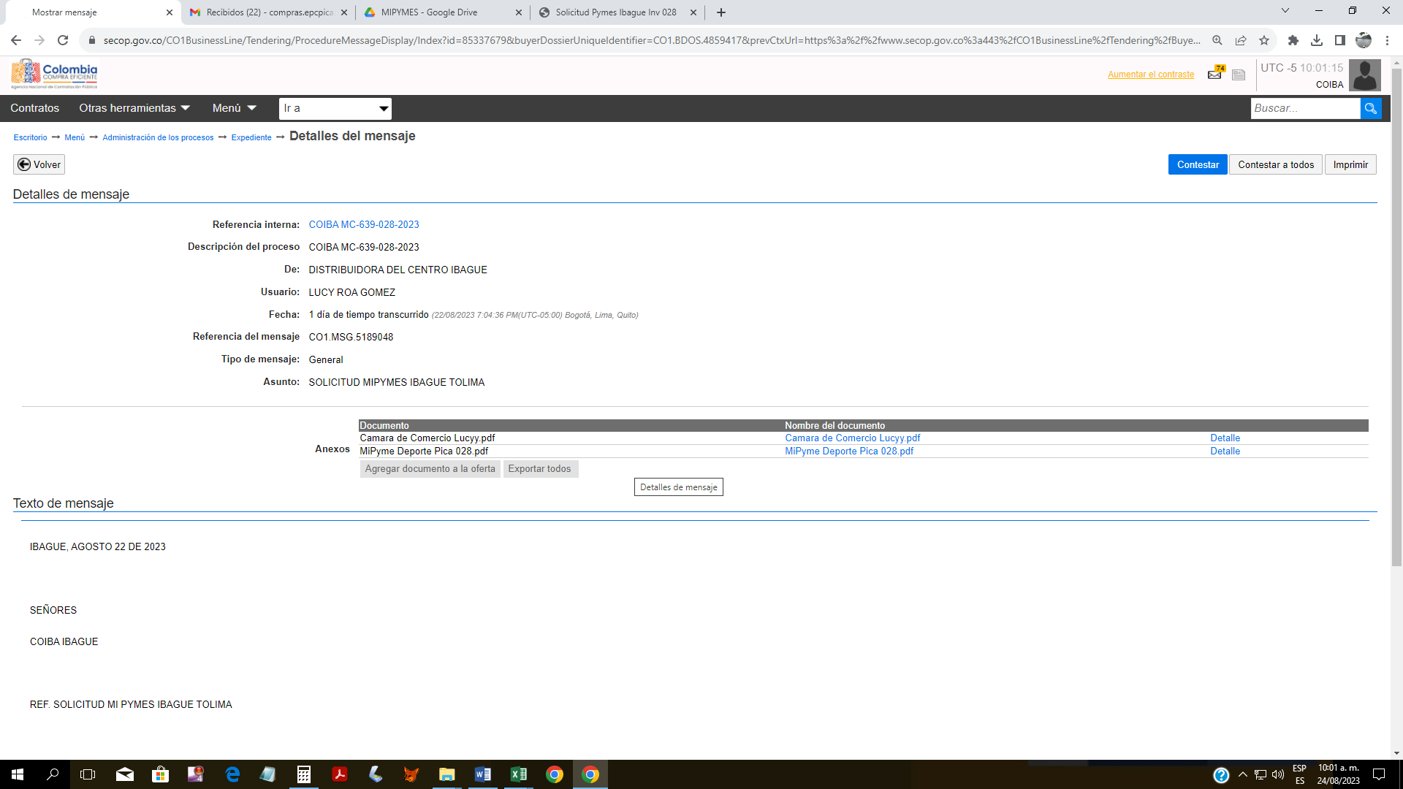

Se aclara que las solicitudes, además de la limitación a MIPYMES, requirió aplicar la limitación establecida en el artículo 2.2.1.2.4.2.3. del Decreto 1082 de 2015 Limitaciones Territoriales, según el parágrafo 1 del artículo 34 de la Ley 2069 de 2020, (Departamento del Tolima), razón por la cual se acoge su solicitud.

En consecuencia y de conformidad con lo señalado, el proceso de selección de minima cuantía No. COIBA MC-639-028-2023 SE LIMITA A MIPYMES Departamento del TOLIMA municipio de Ibagué.

Para todos los efectos, se expide a los veinticuatro (24) días del mes de agosto de dos mil veintitrés (2023).

CT. ROJAS SUTTA FREDY
Director Complejo Carcelario y Penitenciario de Ibagué COIBA

Elaboró: Wilder Téllez/ Responsable Gestión Contractual COIBA
Revisó: Dg. Ayerbe Quezada Samael Aun-Jurídico Gestión Contractual COIBA
Edilberto Romero Castro/Apoyo Compras COIBA
Revisó y Aprobó: Jann Rodríguez Jiménez/ Responsable Área Administrativa, Financiera y de Gestión Humana COIBA.
24/08/2023
Archivo: C/ Documentos/Contratación 2023

